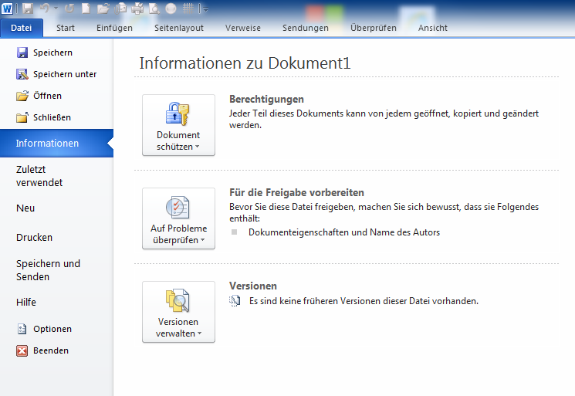

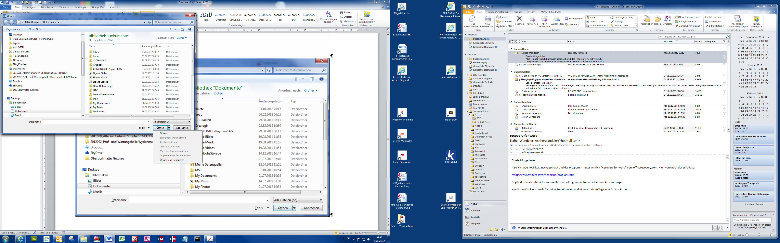

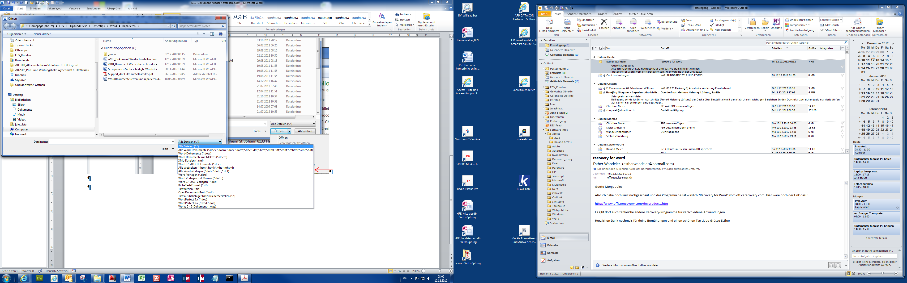

"Recovery for Word" von officerecovery.com.

<http://www.officerecovery.com/de/products.htm>

Mit Erfolg getestet von

Esther Wandeler